永政发〔2021〕48号

永安镇人民政府
关于印发《永安镇进一步加强食品摊贩规范管理工作实施方案》的通知

各相关单位：
《永安镇进一步加强食品摊贩规范管理工作实施方案》经镇人民政府研究同意，现印发给你们，请认真抓好落实。

永安镇人民政府
2021年5月13日
永安镇进一步加强食品摊贩规范管理工作
实 施 方 案

为深入推进国家食品安全示范城市建设，切实保障人民群众饮食安全，根据《湖南省食品生产加工小作坊小餐饮和食品摊贩管理条例》《长沙市食品生产加工小作坊小餐饮许可和食品摊贩登记管理实施细则》（长政办发〔2017〕38号），现就进一步加强食品摊贩规范管理工作通知如下:
一、工作目标
坚持以解决人民群众反映强烈的突出问题为导向，通过规范设置临时设摊区域、加强食品摊贩备案管理、取缔流动食品摊贩等综合措施，全面加强食品摊贩规范管理工作，推动夜市街区建设，不断提升我镇管理品质和食品安全保障水平，努力提升人民群众食品安全满意度和获得感。
二、工作措施
（一）规范设置临时设摊区域。镇政府将根据工作实际，按照疏导结合、方便群众、合理布局的原则，在不影响消防安全、道路通行和居民生活的前提下，在镇域内非主干道两厢一定路段划定食品摊贩经营区域，确定经营时段，经征求社会公众意见并报备市城管执法局同意后向社会公布。各类食品摊贩应当在上述划定区域、确定时段经营，严禁超出划定范围、规定时段设摊经营。中小学校、托幼机构校门外道路两侧一百米范围内不得划定为食品摊贩经营区域。
（二）加强食品摊贩备案管理。镇食安办应当按照规定对辖区内的食品摊贩予以登记，记录经营者的姓名、住址、经营范围、经营地点等信息，发放《食品摊贩登记备案卡》，并将登记信息书面告知上级市场监管部门。发放《食品摊贩登记备案卡》不得收取任何费用。
（三）全面取缔流动食品摊贩。综合行政执法大队要加强对划定区域外从事食品经营活动的食品摊贩实施监督执法管理，依法取缔非法从事经营活动的流动食品摊贩，查禁校园周边流动食品摊贩。
（四）强化食品摊贩日常监管。市场监督管理局经开（高新）分局对划定区域内登记备案的食品摊贩开展监督检查，要求食品摊贩在显著位置悬挂《食品摊贩登记备案卡》，加强从业人员的培训教育，严格落实进货查验记录制度，使用合格安全的食品原材料，规范食品经营行为。对登记备案的食品摊贩建立监管台账档案，包括食品摊贩基本信息、《食品摊贩登记备案卡》复印件、日常检查记录、抽检记录等，确保对已登记备案的食品摊贩建档率达100%。
三、职责分工
（一）经济发展办公室。负责组织协调食品摊贩规范管理工作，做好临时设摊区域划定、食品摊贩登记备案、加强临时设摊区的日常管理等工作，会同市场监管局经开（高新）分局和综合行政执法大队做好划定区域内食品摊贩的管理和流动食品摊贩教育、引导、取缔等工作。
（二）市场监督管理局经开（高新）分局。负责全镇登记备案的食品摊贩的监管指导工作，健全相关管理制度和规范；加强对划定区域内登记备案的食品摊贩的日常监督管理和监督抽检，强化从业人员教育培训，规范食品摊贩从业人员经营行为，做好食品摊贩监管档案管理等工作。
（三）综合行政执法大队。负责全镇食品摊贩临时设摊区域的审查；负责镇域内小摊贩摸底并督促指导流动食品摊贩备案工作；负责依法取缔非法流动食品摊贩聚集点，严查流动食品摊贩违法经营行为。
四、工作要求
（一）高度重视。食品摊贩既是满足群众生活需要、方便群众生活的服务形式，也是解决低收入群体灵活就业的有效途径。各部门要站在保障民生的高度出发，切实加强食品摊贩的规范管理，维护和改善广大群众的生活环境，保障人民群众饮食消费安全。
（二）落实责任。各部门要按照各自职责分工，落实好属地管理责任和部门监管职责，切实强化组织领导，健全完善相关工作制度、机制，加强督促检查和协调联动，推动食品摊贩规范管理工作落地见效。
（三）加强宣教。各部门要广泛宣传关于规范食品摊贩管理的有关法律法规要求，加强食品摊贩从业人员的教育，引导流通食品摊贩进入临时设摊区域，改善经营条件，按照相关法律法规和经营规范要求提供安全可靠的食品经营服务。

附件：1. 食品摊贩良好行为规范及管理要求
2. 食品摊贩登记备案卡制作要求及备案申请表
附件1
食品摊贩良好行为规范及管理要求

食品摊贩，是指在有形市场或者固定店铺以外的划定经营区域或者指定场所，从事预包装食品或者散装食品销售以及制售食品的经营者。
一、食品摊贩应符合以下条件
（一）食品原料、食品相关产品符合食品安全标准；
（二）食品包装材料无毒无害、清洁，无法实现餐饮具现场消毒的应采购使用一次性餐饮具或经卫生行政部门备案并消毒合格的集中式消毒餐饮具；
（三）经营者知晓食品安全法律法规和相关知识；
（四）配备符合食品安全和卫生条件的食品制作和销售的亭或者棚、车、台灯设施以及密闭的废弃物收集设施；
（五）售卖散装直接入口食品的，配有防尘、防蝇等设施；
（六）在醒目位置摆放或者悬挂食品摊贩登记备案卡和有效健康证明；
（七）食品摊贩进货应当索取票据或者相关凭证。票据或者相关凭证保存期限不得少于产品保质期限；没有明确保质期限的，保存期限不得少于三个月。
（八）食品摊贩禁止从事《湖南省食品生产加工小作坊小餐饮和食品摊贩管理条例》第十三条规定的行为，并禁止生产经营的食品、自制裱花蛋糕、生食水（海）产品、现制乳制品、散装白酒、专供婴幼儿和其他特定人群的主辅食品以及国家禁止经营的其他食品。
（九）法律法规规定的其他要求。
二、食品摊贩提供餐饮服务的，应当遵守下列规定
（一）用水符合国家规定的生活饮用水卫生标准；
（二）使用的洗涤剂、消毒剂对人体安全、无害；
（三）保持食品加工经营场所环境整洁，有密闭的废弃物收集设施；
（四）对餐具、饮具进行清洗并按规定消毒，使用专用消毒餐饮具的应当查验餐饮具消毒合格证明文件。
三、对食品摊贩的管理要求
（一）镇政府应当明确食品摊贩经营区域的经营时段、保洁要求、食品安全等管理制度，统一标准、统一划线、统一标识，按需要设立信息公示栏、公平秤，较大规模的食品摊贩经营区域（容纳食品摊贩200家以上）应当设立投诉举报处理点。
（二）食品摊贩经营区域应当具备保障食品安全的经营环境条件。食品摊贩的摊位与开放式厕所、倒粪池、化粪池、污水池、垃圾场等污染源直线距离应在25米以上。
（三）食品摊贩经营区域按照经营的食品品种划分食用农产品经营区域、预包装食品经营区域以及餐饮经营区域等。
（四）划定食品摊贩经营区域应当遵循以下原则：
1．镇政府在上级政府的统筹或指导下，按照方便群众生活、合理布局的原则，划定食品摊贩经营区域和确定经营时段。
2．不得在城市管理部门明确的重点窗口区域、主干道两厢等规定严禁乱摆卖区域内划定食品摊贩经营区域，不得在托幼机构、中小学校门口100米范围内划定食品摊贩经营区域。
3．镇政府对食品摊贩经营区域负有属地管理责任，应当按照上级政府及相关职能部门的要求，随当地经济增长和市场发展水平对食品摊贩经营区域、规模进行控制和调整。

附件2
食品摊贩登记备案卡制作要求及备案申请表

一、食品摊贩登记备案卡主要内容
1. 内容包括：备案卡编号、经营者姓名、联系电话、住址、经营地点、经营品种、有效期、备案单位、备案单位电话、投诉举报电话等。具体式样如下:
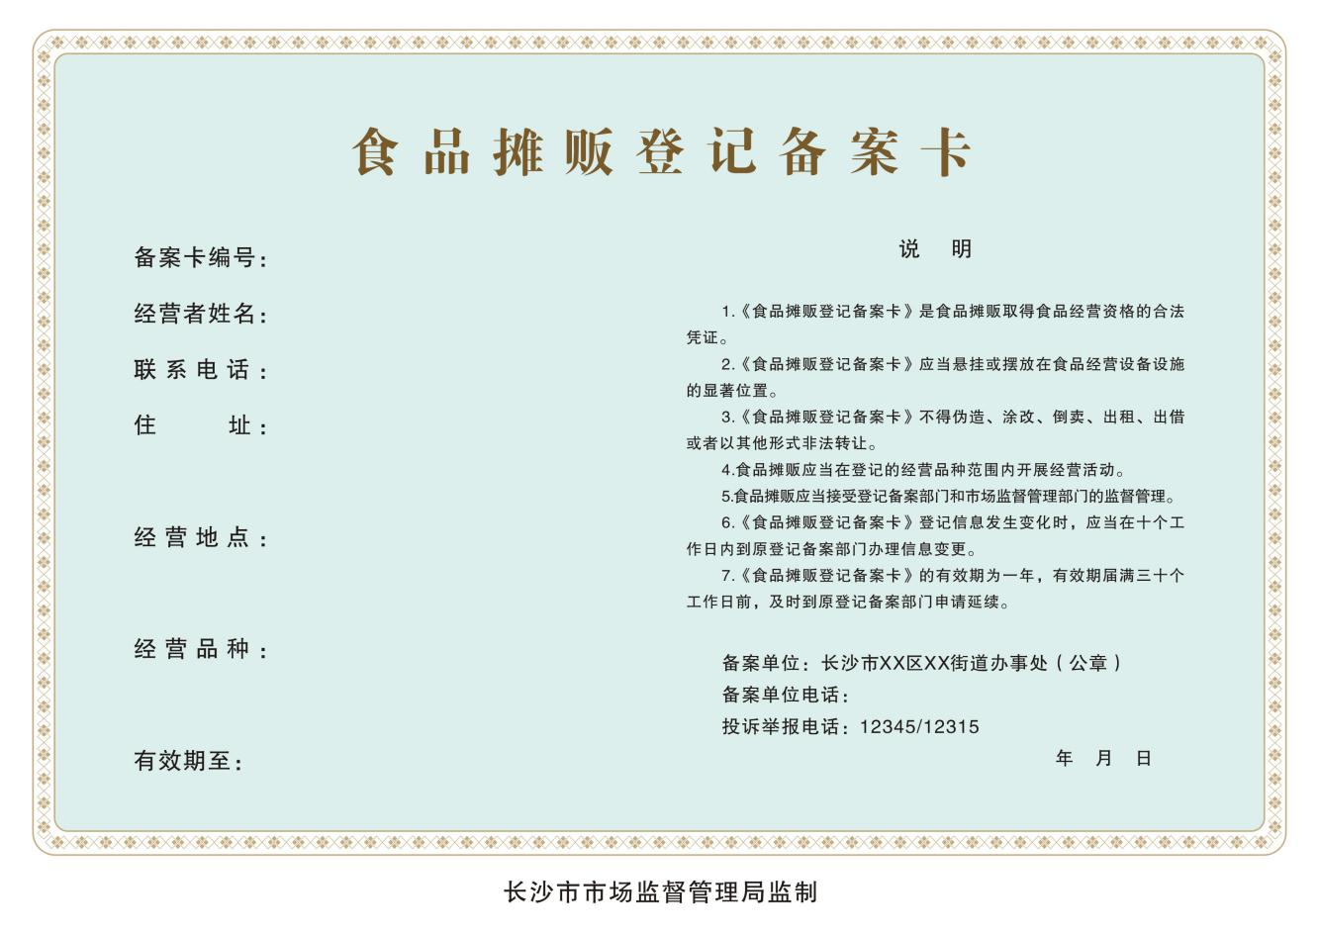

《食品摊贩登记备案卡》统一为A4纸张规格大小。
- 食品摊贩登记备案卡编号规则：以JYT标识，后加13位阿拉伯数字构成。其中12位数字从左至右依次为:4位地市级行政区划代码、2位区县级行政区划代码、3位街道（乡镇）级代码、4位顺序码。每个食品摊贩登记备案卡编号具有唯一性。具体表示形式如下图所示：
JYT 4301 XX XXX XXXX

4位顺序码
3位街道（乡镇）代码
2位县级行政区划代码
4位长沙市行政区划代码
经营摊贩

二、食品摊贩申请办理食品摊贩登记备案卡相关要求
1. 食品摊贩向所在地乡镇人民政府、街道办事处申请办理食品摊贩登记备案卡。
2. 食品摊贩登记备案卡是食品摊贩从事食品经营活动的有效凭证，应当妥善保管，并将食品摊贩登记备案卡悬挂或摆放在食品经营设备设施的显著位置。
3. 食品摊贩登记备案卡的有效期为一年，有效期届满三十个工作日前，食品摊贩应及时到原登记备案部门申请延续；食品摊贩登记备案卡登记信息发生变化时，食品摊贩应当在十个工作日内到原登记备案部门办理信息变更手续。
三、食品摊贩登记备案申请书（附后）
附表
食品摊贩登记备案申请书

经营者名称:
申请日期: 年 月 日
填报说明

1.申请书应当填写经营者名称及身份证件号码。
2.申请人填写经营者姓名、身份证号码、联系电话、住址住所等信息
应真实有效，并对申请材料的真实性、有效性、合法性负责。
3.申请书内填写经营者应是食品安全负责人。
4.申请人应选择经营项目，并在□中打√。

附申报资料

□1.食品经营者身份证明复印件;
□2.销售直接入口散装食品、现场制售食品的从业人员健康体检合格证明。

食品摊贩登记备案信息

经营者名称
身份证号码
固定电话 |  |  | 移动电话
住 所 | 市 县（区） 乡（镇/街道） 村（路/街）门牌号码
经营场所 | 市 县（区） 乡（镇/街道） 村（路/街）门牌号码或摊位号码
经营起止
时间
经营项目 | 1.预包装食品（□含冷藏冷冻食品□不含冷藏冷冻食品）  2.□散装食品（□含冷藏冷冻食品□不含冷藏冷冻食品）  3.□蔬菜 4.水果 5.□畜禽产品 6.蛋及蛋制品  7.□水产品 8.□米面油及产品 9.□调味料  10.□豆及豆制品 11.乳制品 12.□酒 13.□蜂蜜  14.□炒货、坚果、糖果等 15.□熟食销售 16.□其他
从业人数（人） |  |  | 应体检人数（人）

永安镇党政综合办公室 2021年5月13日印发

